|  |
| --- |
| nama = input("Masukan nama anda : ")  umur = int(input("Masukan umur : "))  jur = input("Masukan Jurusan : ")  ipk = float(input("Masukan IPK"))  print(" ====== Cetak ====== ")  print("Nama anda : "+nama)  print("Umur Anda : "+str(umur))  print("Jurusan anda : "+ jur)  print("IPK anda " + str(ipk)) |

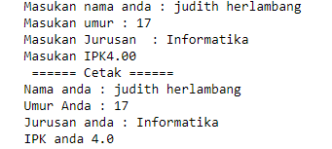

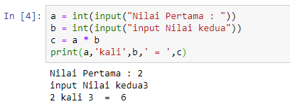

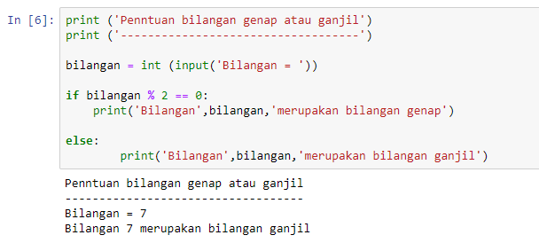

Latihan

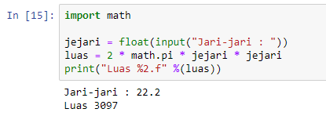

Program diatas merupakan penggunaan library matematika , saat library math di import programmer bias mengakses fungsi-fungsi matematika, dari program diatas adalah menghitung sebuah luas bangunan, dari variable jejari merupakan bagian input yang bertipe data integer, lalu pada variable luas dimsukan rumus menghitung luas bangunan, pada baigan **math.pi** adalah sebuah fungsi dari liberari math yang membawa nilai **pi** , untuk penggantian 5f nya :

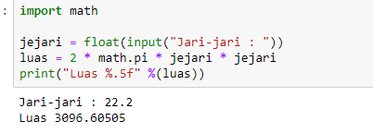

Artinya angka dibelakang koma pada hasil luas tersebut berubah, seperti jika 2f maka angka dibelakang koma akan muncul 2 digit, jika 5f maka akan menampilkan 5 digit.

LATIHAN 2

